LÍNEAS ARGUMENTATIVAS.

DEBERES DE LAS AUTORIDADES. El derecho de acceso a la información pública es un derecho humano constitucionalmente reconocido en consecuencia todas las autoridades en el ámbito de sus competencias tienen la obligación de respetarlo, protegerlo y garantizarlo.

DE LA GARANTÍA DE PROPORCIONAR LA INFORMACIÓN PÚBLICA GUBERNAMENTAL. Los sujetos obligados tienen el deber de entregar la información solicitada en los términos en los que esta fue generada, poseída o administrada.

DOCUMENTOS GENERADOS POR LOS SUJETOS OBLIGADOS EN EJERCICIO DE SUS ATRIBUCIONES, LA INFORMACIÓN PÚBLICA SE ENCUENTRA CONTENIDA EN LOS. La materia elemental del acceso a la información pública, consiste en que la información solicitada conste en un soporte documental en cualquiera de sus formas, a saber: expedientes, estudios, actas, resoluciones, oficios, acuerdos, circulares, contratos, convenios, estadísticas o bien cualquier registro en posesión de los Sujetos Obligados, sin importar su fuente o fecha de elaboración; los que podrán estar en medios escritos, impresos, sonoros, visuales, electrónicos, informáticos u holográficos. Por otra parte, en estricta aplicación a lo dispuesto por el artículo 12 de la Ley de la materia, la autoridad señalada como responsable sólo tiene el deber de entregar la información solicitada en los términos en que la hubiese generado, posea o administre; esto es, no tiene el deber de procesarla o resumirla, ni realizar cálculos o investigaciones, en su intención de satisfacer el derecho de acceso a la información pública de los particulares.

NEGATIVA FICTA, NO EXISTE PLAZO PERENTORIO PARA INTERPONER EL RECURSO. Tratándose de negativa ficta no existe plazo para la interposición del recurso de revisión por tratarse de una afectación continua al Derecho de Acceso a la Información Pública.

ÍNDICE

ANTECEDENTES 4
CONSIDERANDO 7
PRIMERO. De la competencia. 7
SEGUNDO. De la oportunidad y procedencia. 8
TERCERO. Del planteamiento de la Litis. 11
CUARTO. Del estudio y resolución del recurso de revisión. 13
a) Fuente Obligacional. 13
a) De la información solicitada y la respuesta del Sujeto Obligado. 16
R E S O L U T I V O S 29

Resolución del Pleno del Instituto de Transparencia, Acceso a la Información Pública y Protección de Datos Personales del Estado de México y Municipios, con domicilio en Metepec, Estado de México; de fecha veintiocho (28) de agosto de dos mil diecinueve.

VISTO el expediente electrónico formado con motivo del recurso de revisión 05373/INFOEM/IP/RR/2019; promovido por una persona usuaria del Sistema de Acceso a la Información Mexiquense (SAIMEX), quien no proporcionó ningún nombre, seudónimo o carácter para poder ser identificado, por lo que en lo sucesivo será identificado en su calidad de RECURRENTE, en contra de la falta de respuesta del Ayuntamiento de Coyotepec, en lo sucesivo el SUJETO OBLIGADO, se procede a dictar la presente resolución, con base en los siguientes:

ANTECEDENTES

- El día tres (03) de mayo de dos mil diecinueve, se presentó ante el Sujeto Obligado vía Sistema de Acceso a la Información Mexiquense SAIMEX, la solicitud de información pública registrada con el número 00098/COYOTEP/IP/2019, mediante la cual se solicitó:

“De acuerdo con este artículo del Código Financiero del Estado de México y Municipios, texto siguiente: Artículo 341.- Se entenderá por cuenta pública el informe que rinda anualmente el Gobernador a la Legislatura, respecto de los resultados y la situación financiera del ejercicio fiscal inmediato anterior, y tratándose de los Municipios el informe que rinda el presidente municipal. Dichos documentos contarán de la máxima publicidad y será información pública de oficio que deberá difundirse en la página electrónica oficial del Gobierno del Estado y de los Municipios, respectivamente, una vez que se haya entregado a la Legislatura. Solicito la liga electrónica para consultar su cuenta pública 2018 del municipio y organismos descentralizados y/o fuente de acceso público para su consulta. gracias”. (sic)

- Se hace constar que se señaló como modalidad de entrega de la información: a través del Sistema de Acceso a la Información Mexiquense (SAIMEX).

- El SUJETO OBLIGADO no proporcionó respuesta a la solicitud de información.

- El día doce (12) de junio dos mil diecinueve el recurrente interpuso recurso de revisión, en contra de la respuesta anteriormente referida, señalando como:

Acto impugnado: “No emitió respuesta”. (Sic)

Razones o Motivos de inconformidad: “No emitió ninguna respuesta el Sujeto Obligado, en el plazo estipulado de acuerdo al artículo 163 de la Ley de Transparencia y Acceso a la Información Pública del Estado de México y Municipios, lo cual constituye una negativa a entregar la información por lo que solicito se ordene al sujeto Obligado a cumplir con la entrega de la información pública solicitada en los términos de la Ley en la materia.”. (Sic)

- Se registró el recurso de revisión bajo el número de expediente al rubro indicado, asimismo con fundamento en lo dispuesto por el artículo 185 fracción I de la Ley de Transparencia y Acceso a la Información Pública del Estado de México y Municipios se turnó al Comisionado José Guadalupe Luna Hernández con el objeto de su análisis.

- El Comisionado Ponente con fundamento en lo dispuesto por el artículo 185 fracción II de la ley de la materia, a través del acuerdo de admisión de fecha dieciocho (18) de junio de dos mil diecinueve, puso a disposición de las partes el expediente electrónico vía Sistema de Acceso a la Información Mexiquense (SAIMEX) a efecto de que en un plazo máximo de siete días manifestaran lo que a derecho convinieran, ofrecieran pruebas y alegatos según corresponda al caso concreto, de esta forma para que el Sujeto Obligado presentara el Informe Justificado procedente.

- En fecha veintiuno (21) de junio de dos mil diecinueve, el Sujeto Obligado, rindió su informe justificado, el cual se puso a la vista del particular en razón de que se advirtió que contenía elementos novedosos.

- Por acuerdo de fecha veintitrés (23) de agosto de dos mil diecinueve, por instrucciones del Comisionado Ponente se decretó el cierre de instrucción y se solicitó la ampliación del plazo a efecto de realizar un mejor estudio del asunto, por lo que no habiendo más que hacer constar, se ordenó turnar el expediente a resolución, misma que a continuación se pronuncia.

CONSIDERANDO

PRIMERO. De la competencia.

- Este Instituto de Transparencia, Acceso a la Información Pública y Protección de Datos Personales del Estado de México y Municipios, es competente para conocer y resolver del presente recurso de conformidad con el artículo: 6, apartado A, fracción IV de la Constitución Política de los Estados Unidos Mexicanos; 5, párrafos vigésimo segundo, vigésimo tercero y vigésimo cuarto, fracciones IV y V de la Constitución Política del Estado Libre y Soberano de México; artículos 1, 2 fracción II, 13, 29, 36 fracciones I y II, 176, 178, 179, 181 párrafo tercero y 185 de la Ley de Transparencia y Acceso a la Información Pública del Estado de México y Municipios; y 10, 7, 9 fracciones I y XXIV, y 11 del Reglamento Interior del Instituto de Transparencia, Acceso a la Información Pública y Protección de Datos Personales del Estado de México y Municipios.

SEGUNDO. De la oportunidad y procedencia.

- La Ley de Transparencia y Acceso a la Información Pública del Estado de México y Municipios, en su artículo 166 establece; “(…) cuando el Sujeto Obligado, no entregue la respuesta a la solicitud dentro del plazo previsto en la Ley, la solicitud se entenderá negada y el solicitante podrá interponer el recurso de revisión previsto en este ordenamiento (…)”

- Es decir, el plazo legal para poder emitir una respuesta es de 15 días, por lo que una vez transcurrido dicho plazo, sin que exista una respuesta por parte del Sujeto Obligado, la solicitud de información se entenderá negada y como consecuencia el particular podrá interponer el recurso de revisión.

- En el mismo sentido, el artículo 178 establece; “(…) a falta de respuesta del Sujeto Obligado, dentro de los plazos establecidos por esta Ley, a una solicitud de acceso a la información pública, el recurso podrá ser interpuesto en cualquier momento (…)”.

- Sirviendo de apoyo a lo anterior el Criterio de Interpretación en el orden administrativo número 001-15, emitido por el Pleno del Instituto de Transparencia y Acceso a la Información Pública del Estado de México y Municipios, en la Sexta Sesión Ordinaria, y publicada en el Periódico Oficial “Gaceta del Gobierno” el veintitrés de abril de dos mil quince, relativo a la interposición del recurso de revisión en cualquier tiempo cuando exista negativa ficta, que señala:

“Criterio 0001-15
NEGATIVA FICTA. PLAZO PARA INTERPONER EL RECURSO DE REVISIÓN TRATÁNDOSE DE. El artículo 48, párrafo tercero de la Ley de Transparencia y Acceso a la Información Pública del Estado de México y Municipios establece que, cuando no se entregue la respuesta a la solicitud dentro del plazo de 15 días establecidos en el artículo 46 de la Ley de la materia, se entenderá por negada la solicitud y podrá interponerse el recurso correspondiente. Por su parte, el artículo 72 del mismo ordenamiento legal establece el plazo de 15 días para interponer el recurso de revisión a partir del día siguiente al que tuvo conocimiento de la respuesta recaída a su solicitud, sin que se establezca excepción alguna tratándose de una falta de respuesta del sujeto obligado. Así, entonces, resulta evidente que, al no emitirse respuesta dentro del plazo establecido, se genera la ficción legal de una respuesta en sentido negativo; en el entendido de que el plazo para impugnar esa negativa podrá ser en cualquier tiempo y hasta en tanto no se dicte resolución expresa; es decir, mientras no haya respuesta por parte del Sujeto Obligado, momento a partir del cual deberá computarse el plazo previsto en el artículo 72 de la citada Ley.”

- De tal manera que, ante la falta de respuesta del Sujeto Obligado, se constituye la figura jurídica de la negativa ficta, cuya esencia es; atribuir un efecto negativo al silencio de la autoridad administrativa frente a las instancias y solicitudes que hagan los particulares, actualizándose el supuesto de procedencia que contempla la fracción VII del artículo 179 de Ley de Transparencia y Acceso a la Información Pública del Estado de México y Municipios.

- La ausencia de una respuesta en la solicitud, constituye un acto que vulnera el derecho de manera continua y actualizable cada día en tanto no se emita la respuesta a la que esté impuesto el Sujeto Obligado y genera la incertidumbre jurídica del gobernado.

- Cabe mencionar que el recurrente proporcionó un seudónimo, no obstante, lo anterior, no es motivo para desechar las solicitudes de acceso a la información pública, conforme a lo previsto en el artículo 155, penúltimo párrafo de la Ley de Transparencia y Acceso a la Información Pública del Estado de México y Municipios que señala lo siguiente:

“Artículo 155. (…) Las solicitudes anónimas, con nombre incompleto o seudónimo serán procedentes para su trámite por parte del sujeto obligado ante quien se presente. No podrá requerirse información adicional con motivo del nombre proporcionado por el solicitante”.

- En el mismo orden de ideas, el escrito contiene las formalidades previstas por el artículo 180 último párrafo de la Ley de la materia, por lo que es procedente que este Instituto de Transparencia, Acceso a la Información Pública y Protección de Datos Personales del Estado de México y Municipios, conozca y resuelva el presente recurso.

TERCERO. Del planteamiento de la Litis.

- El recurso revisión tiene como finalidad reparar cualquier posible afectación al derecho de acceso a la información pública en términos del Título Octavo de la Ley de Transparencia, Acceso a la Información Pública del Estado de México y Municipios, y determinar la confirmación; revocación o modificación; desechamiento o sobreseimiento; y en su caso ordenar la entrega de la información con respecto a la respuesta emitida por el Sujeto Obligado.

- Ahora bien, del caso concreto y derivado del razonamiento lógico-jurídico de las constancias que obran en el expediente electrónico al rubro indicado, es de señalar que el ahora recurrente, solicitó conocer del Ayuntamiento de Coyotepec, la información relativa a:

La liga electrónica para consultar su cuenta pública 2018 del municipio y organismos descentralizados y/o fuente de acceso público para su consulta.

- El Sujeto Obligado, no proporcionó respuesta a la solicitud de información, y es por ello que el particular interpuso recurso de revisión, señalando que no se le había proporcionado la información requerida.

- En actos posteriores como lo es el informe justificado el Sujeto Obligado proporcionó un archivo que será descrito a continuación;

Contestación solicitud 00098.docx. Archivo en formato Word, cuyo contenido versa en la siguiente liga electrónica http://www.coyotepec.gob.mx/turistico/fraccion.php?F=CONAC-V&P=2016-18, que al ingresar a la misma nos remite a la página oficial del Ayuntamiento de Coyotepec.

- De todo lo anterior, esta Ponencia procede al estudio de las actuaciones de las partes dentro del expediente objeto de la presente resolución.

CUARTO. Del estudio y resolución del recurso de revisión.

- Derivado del Planteamiento de la Litis, se procede a analizar el contenido íntegro de las actuaciones que obran en el expediente electrónico y con ello, este Órgano Garante dicte la resolución correspondiente, tomando en consideración los elementos aportados por las partes y apegándose en todo momento al principio de máxima publicidad, de acuerdo con lo establecido en el artículo 8 de la Ley de Transparencia y Acceso a la Información Pública del Estado de México y Municipios.

a) Fuente Obligacional.

- El Derecho de Acceso a la Información Pública es un Derecho Humano reconocido en el Pacto de Derechos Civiles y Políticos en su artículo 19.2; en la Convención Americana sobre Derechos Humanos en su artículo 13.1; en el artículo sexto de la Constitución Política de los Estados Unidos Mexicanos y en el artículo quinto de la Particular del Estado de México.

- El Sujeto Obligado debe ser cuidadoso del debido cumplimiento de las obligaciones constitucionales que se le imponen según lo dispone el tercer párrafo del artículo primero de la Constitución Política de los Estados Unidos Mexicanos al señalar la obligación de “promover, respetar, proteger y garantizar los derechos humanos”, entre los cuales se encuentra dicho derecho.

- Por cuanto hace al contenido del artículo 6 segundo párrafo, apartado A. fracción I de la Constitución Política de los Estados Unidos Mexicanos el cual establece que “Toda la información en posesión de cualquier autoridad (…) que reciba y ejerza recursos públicos o realice actos de autoridad en el ámbito federal, estatal y municipal, es pública y sólo podrá ser reservada temporalmente por razones de interés público y seguridad nacional, en los términos que fijen las leyes. En la interpretación de este derecho deberá prevalecer el principio de máxima publicidad. Los sujetos obligados deberán documentar todo acto que derive del ejercicio de sus facultades, competencias o funciones, la ley determinará los supuestos específicos bajo los cuales procederá la declaración de inexistencia de la información”.

- Luego entonces, el acceso a la información pública es el derecho humano por medio del cual se puede solicitar información pública que generen, administren o posean las autoridades, quienes están obligados a documentar todo acto que derive sus facultades, atribuciones y competencias, siempre prevaleciendo el principio de máxima publicidad.

- En términos generales, la Ley de Transparencia establece como uno de sus objetivos; garantizar a toda persona el Derecho de Acceso a la Información Pública, mediante procedimientos sencillos, expeditos, oportunos y gratuitos, con la finalidad de mejorar los mecanismos que trasparenten la gestión pública, y promover la mejor toma de decisiones por parte de las autoridades, siendo la difusión de la información en poder de los sujetos obligados la que contribuirá al logro de este fin.

- De acuerdo con el artículo 4 de la Ley en la materia, señala que “el derecho humano de acceso a la información pública es la prerrogativa de las personas para buscar, difundir, investigar, recabar, recibir y solicitar información pública, sin necesidad ni interés jurídico. Toda información generada, obtenida, adquirida, transformada, administrada o en posesión de los sujetos obligados es pública y accesible de manera permanente a cualquier persona (…)”.

- Asimismo, en el artículo 18 de la Ley en comento, los Sujetos Obligados cuentan con la obligación de documentar todos los actos que deriven de sus atribuciones, funciones y competencia, desde su origen, la eventual publicidad y reutilización de la información que generen.

- Por lo que, toda la información que sea generada, poseída y administrada por el Sujeto Obligado, es pública y accesible de manera permanente a cualquier persona, privilegiando en todo momento el principio de “máxima publicidad” de la misma.

- De la información solicitada y la respuesta del Sujeto Obligado.

- Para proceder al análisis del presente asunto, es necesario recapitular lo que el particular requirió del Sujeto Obligado, siendo lo siguiente:

- La liga electrónica para consultar la cuenta pública 2018 del municipio y organismos descentralizados y/o fuente de acceso público, para su consulta.

- Atento a lo anterior, el Sujeto Obligado no proporcionó respuesta a la solicitud del particular, sin embargo, en actos posteriores como lo es su informe justificado, remite una liga electrónica indicando que esta era la contestación a la solicitud.

- Ahora bien, cuando el Sujeto Obligado se pronuncia al respecto ya sea en respuesta o en informe justificado, se colige que éste posee, administra y genera la información solicitada, por lo que se pudiera obviar la naturaleza jurídica de la información y las competencias de la autoridad para poseerla.

- Sin embargo, en el presente caso, aún y cuando el Sujeto Obligado en su informe justificado envió una liga electrónica refiriendo que esa era la respuesta a la solicitud de información, es importante entrar al estudio de lo solicitado, toda vez, que en la liga que proporcionó no se encontró la información solicitada.

- Ahora bien, antes de entrar al estudio de la misma, es importante mencionar que el ejercicio del derecho de acceso a la información, prevé la posibilidad de que los recurrentes puedan ejercer su derecho sin necesidad de acudir a un especialista que los represente durante la sustanciación del procedimiento, de tal forma que los artículo 152 y 178 de la Ley de Transparencia y Acceso a la Información Pública del Estado de México y Municipios, establecen que cualquier persona podrá por sí mismo o a travpes de un representante formular una solicitud de información e interponer el recurso de revisión respectivo.

- Es por ello que, no se tiene certeza de que los particulares realicen sus actuaciones mediante un representante, y, cabe la posibilidad de que los recurrentes no sean expertos en la materia. Entonces, bajo un estricto apego al principio de eficacia y con fundamento en los artículos 13 y 181 penúltimo párrafo de la Ley de Transparencia y Acceso a la Información Pública del Estado de México y Municipios deberá suplir dicha deficiencia a favor del recurrente.

- En ese sentido, se colige que, en sí a lo que el recurrente requiere tener acceso es a la cuenta pública del año dos mil dieciocho, de tal forma que uno de los medios para acceder a ella, era efectivamente a través de la liga electrónica y/o la fuente de acceso público que ponga a disposición el Sujeto Obligado para su consulta.

- Relativo al caso concreto que ahora nos ocupa, el Órgano Superior de Fiscalización del Estado de México, en cumplimiento con las disposiciones de la Ley de Fiscalización Superior del Estado de México, emite los Lineamientos para la Elaboración y Presentación de la Cuenta Pública Municipal 2018 , los cuales son un instrumento para elaborar y presentar la Cuenta Pública Municipal conformada por información económica, patrimonial, presupuestal, programática, cualitativa y cuantitativa que muestre los resultados de la ejecución de la Ley de Ingresos y del Presupuesto de Egresos.

- Asimismo, la Ley de Fiscalización Superior del Estado de México en su artículo 32, señala que los Presidentes Municipales deberán presentar a la Legislatura las cuentas públicas anuales de sus respectivos municipios, del ejercicio fiscal inmediato anterior, dentro de los quince primeros días del mes de marzo de cada año.
- Ahora bien, la información de la Cuenta Pública Municipal 2018 del Ayuntamiento, debió entregarse de manera física al Órgano Superior de Fiscalización del Estado de México, de manera:

      - Impresa
      - En medio de almacenamiento electrónico, disco compacto (CD)

- Ante ello, es de mencionar que la información en los archivos electrónicos, comprenden documentos digitalizados, los cuales deberán ser clasificados por cuatro carpetas, siendo estas las siguientes:

Clasificación de las carpetas en el CD

a) Carpeta con Información Contable
b) Carpeta con Información Presupuestaria
c) Carpeta con Información Programática
d) Carpeta con Información Complementaria

- La Carpeta con Información Contable, debe contener los estados y la información financiera, es decir; reportes e informes, notas explicativas y toda aquella información necesaria que sea representativa de la situación del ente público, los cuales podrán ser visualizados a través de los siguientes archivos:
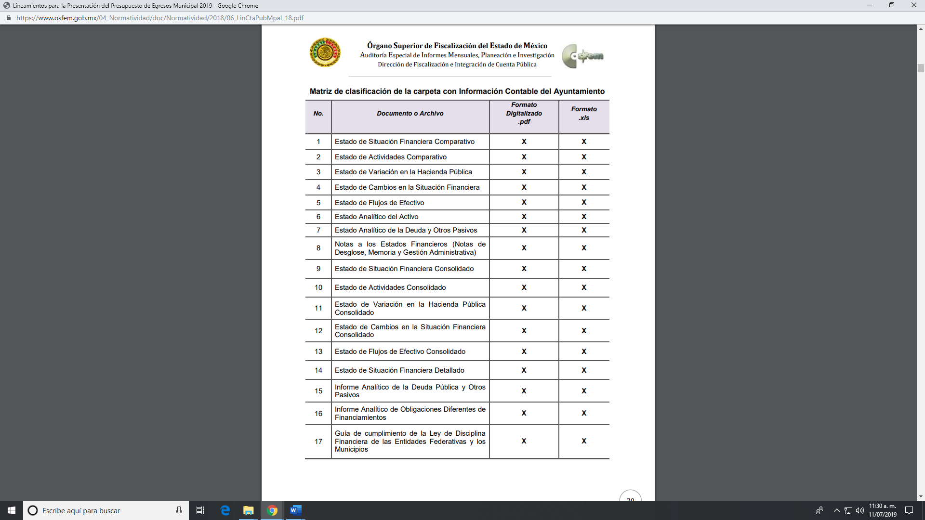

- La Carpeta con Información Presupuestaria, es aquella que permite evaluar los resultados obtenidos respecto de los presupuestos autorizados; identificar la vinculación entre las cuentas de orden y las de balance o resultados, la cual se integrará de los siguientes archivos:
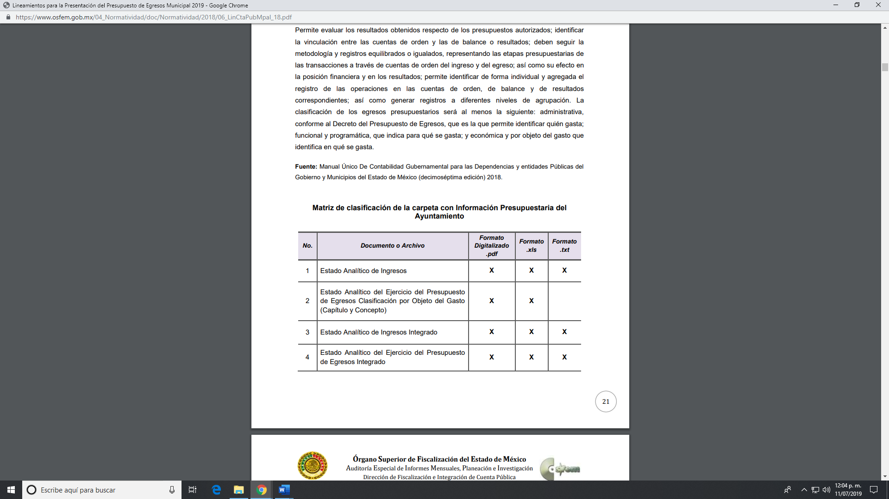
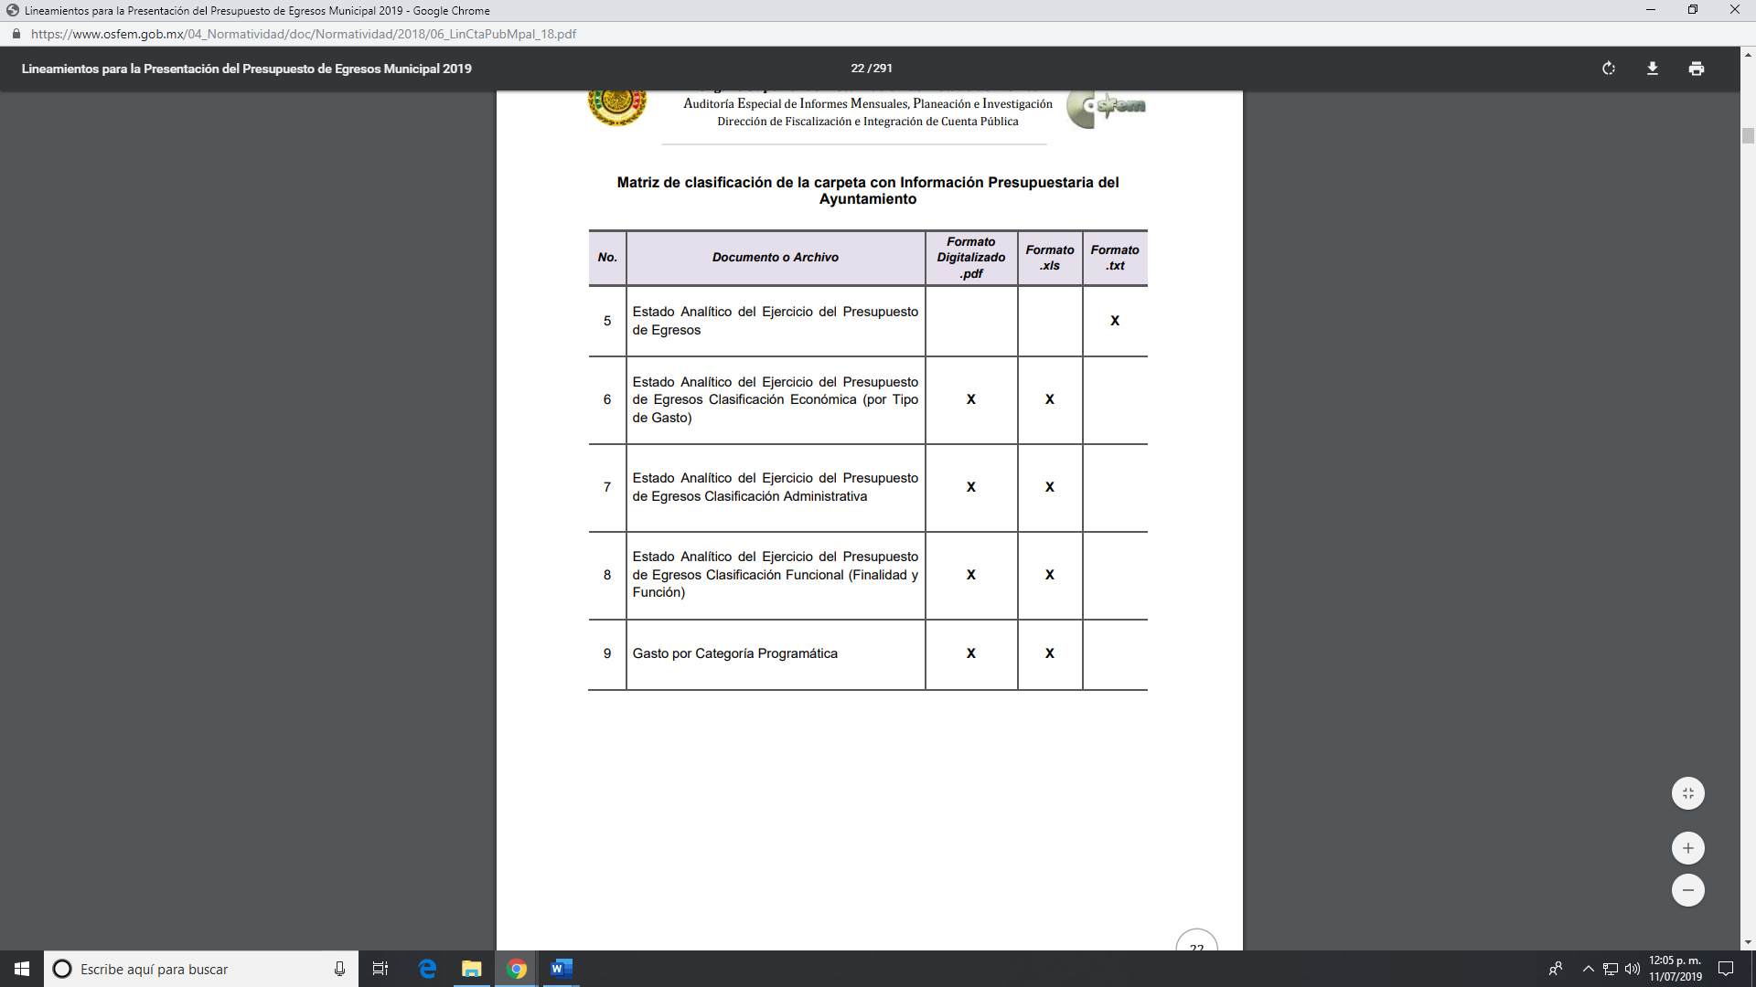

- Por otra parte, la Carpeta con Información Programática es la relativa a los indicadores de resultados sobre el cumplimiento de sus metas, la cual debe contener lo siguiente:
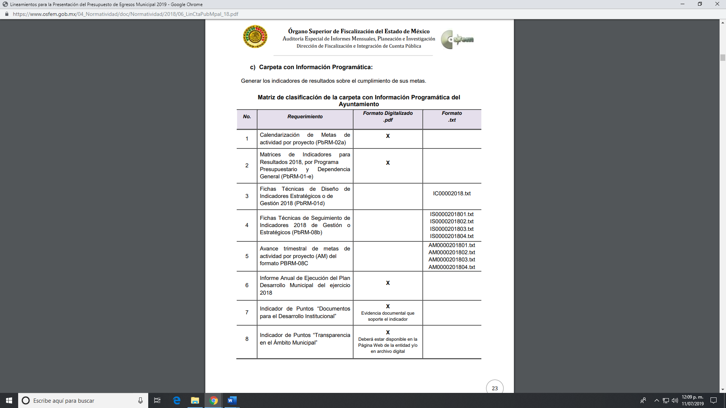

- Finalmente, la Carpeta con Información Complementaria, es la relativa a la información contable, presupuestaria y programática. Para ello, la Secretaría y las Tesorerías deben proporcionar la información complementaria para el análisis de la cuenta pública municipal, estando integrada por:
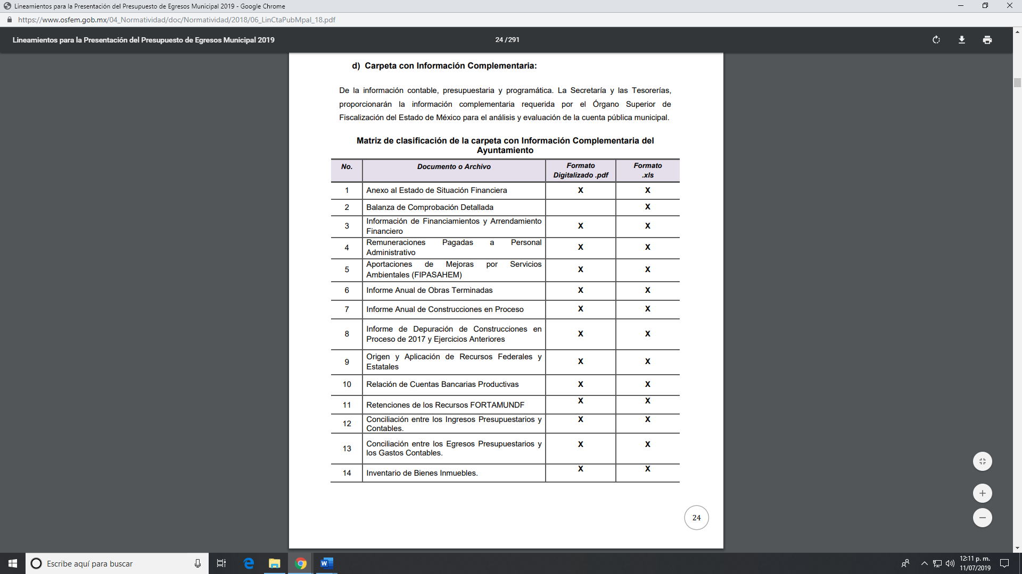
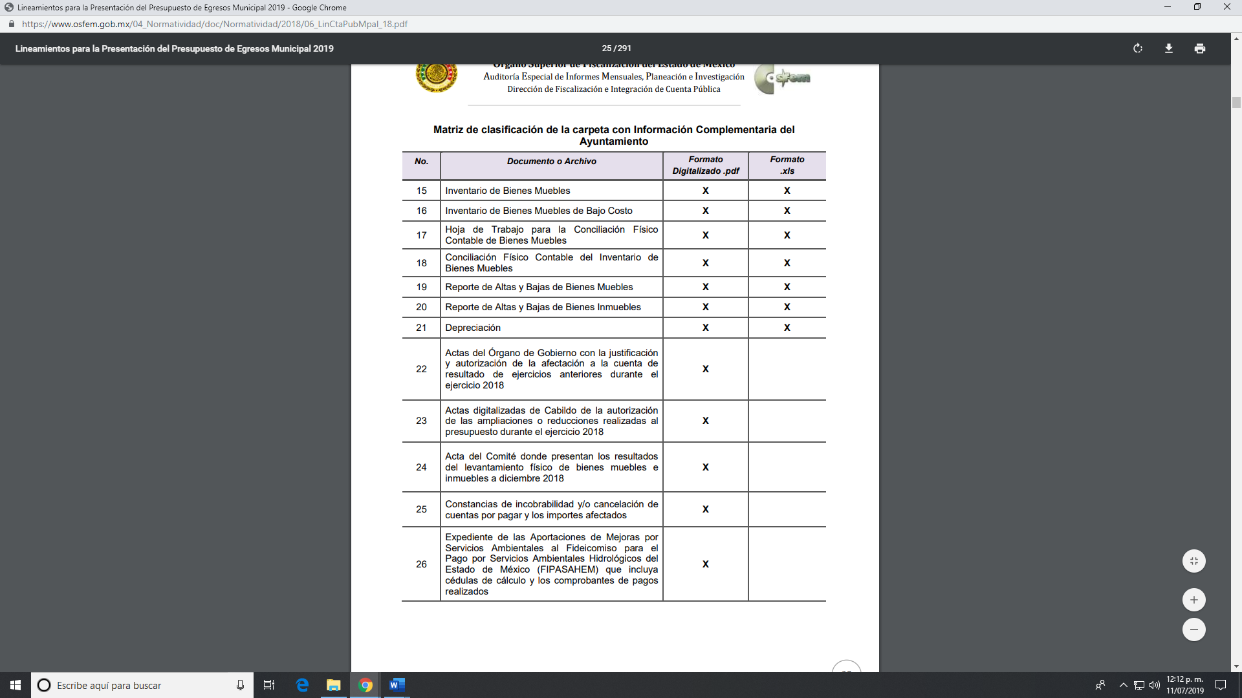
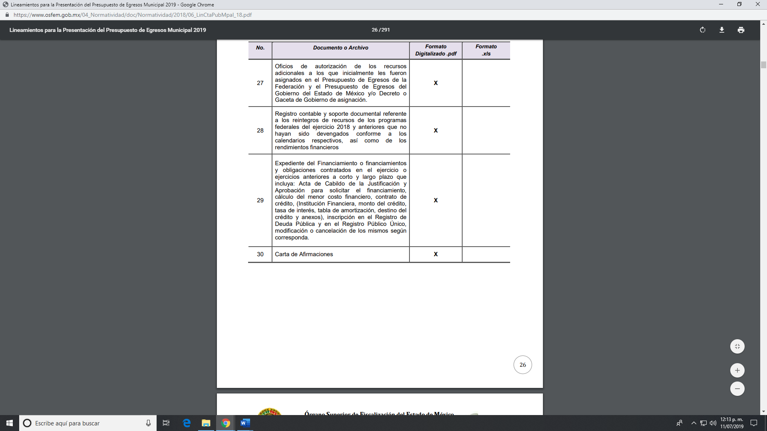

- Al mismo tiempo, es de precisar que algunos archivos comprenden otro tipo de formatos como excel, pdf y .txt, sin embargo, todos ellos deben estar dentro del disco compacto que se entrega al Órgano Superior de Fiscalización del Estado de México (OSFEM), aunado a que, toda la información que sea generada, administrada y poseída por el Sujeto Obligado será de naturaleza pública, al menos de que exista una causal para proceder a su clasificación.

- Una vez acotado lo anterior, se tiene que, si bien el Sujeto Obligado proporcionó una liga electrónica mendiante su informe justificado, también lo es que esta Ponencia procedió a verificar el contenido de la misma y se obtuvo que no remite al sitio electrónico donde obra la información que se desea conocer, por el contrario, señala que “la página solicitada no existe”, tal y como se advierte en la siguiente imagen:

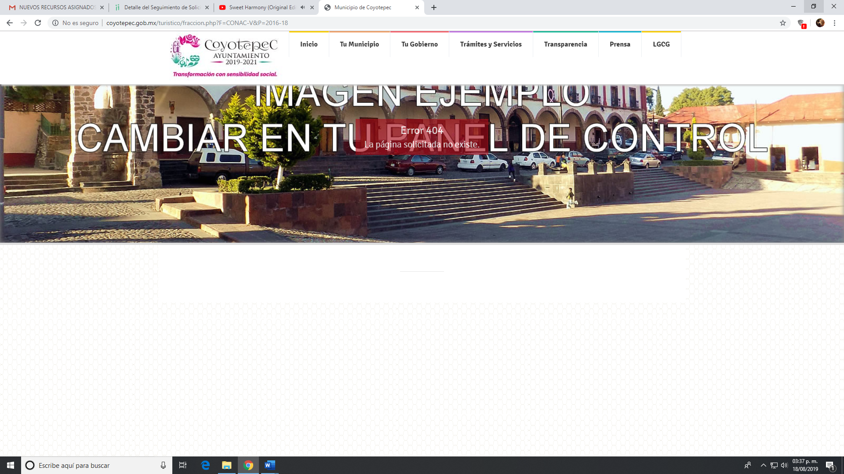

- En otro rubro, no pasa desapercibido que el particular solicitó la cuenta pública 2018 no sólo del municipio, sino también de los organismos descentralizados, por lo que se procedió a verificar si los organismos descentralizados eran reconocidos en el catalogos de Sujetos Obligados, con la finalidad de que el particular dirigiera su solitud a los mismos o por el contrario, si toda vez que estos siguieran perteneciendo a la administración central, el Sujeto Obligado esta facultado para proporcionar la información relativa de estos.

- De lo cual se obtuvo que en el Capítulo II “De la Administración Pública Municipal”, en su artículo 37 del Bando Municipal de Coyotepec 2019, se establece en su fracción II que el Organismo Centralizado con el que cuenta el Sujeto Obligado es el Sistema Municipal para el Desarrollo Integral de la Familia (DIF), situación que fue confirmado por la Plataforma de Información Pública de Oficio Mexiquense (IPOMEX), por lo que, es procedente ordenar la entrega de la información relativa a la cuenta pública 2018 de éste;

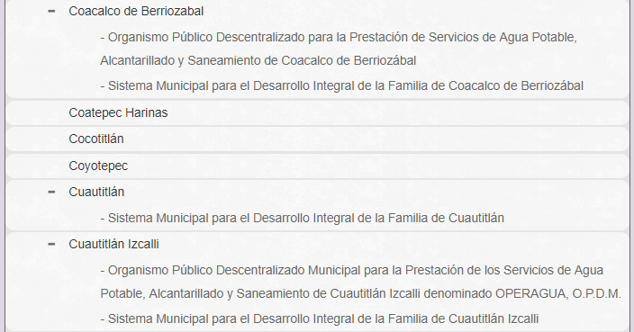

- No está por demás señalar que, de acuerdo con los objetivos que enmarca la Ley de Transparencia y Acceso a la Información Pública del Estado de México y Municipios, como lo es el de promover, fomentar y difunfir la cultura de la transparencia, a través del establecimiento de políticas públicas y mecanismos que garanticen la publicidad de la información actualizada y completa, aunado a lo establecido por el artículo 11 y 24 del dispositivo legal referido, que a la letra señalan que;

“Artículo 11. En la generación, publicación y entrega de información se deberá garantizar que ésta sea accesible, actualizada, completa, congruente, confiable, verificable, veraz, integral, oportuna y expedita, sujeta a un claro régimen de excepciones que deberá estar definido y ser además legítima y estrictamente necesaria en una sociedad democrática, por lo que atenderá las necesidades del derecho de acceso a la información de toda persona.
Los sujetos obligados buscarán en todo momento que la información generada tenga un lenguaje sencillo para cualquier persona y se procurará, en la medida de lo posible, traducción a lenguas indígenas, principalmente de aquellas con que se cuenta en el Estado de México”.

“Artículo 24. Para el cumplimiento de los objetivos de esta Ley, los sujetos obligados deberán cumplir con las siguientes obligaciones, según corresponda, de acuerdo a su naturaleza:
[…]
XII. Publicar y mantener actualizada la información relativa a las obligaciones generales de transparencia previstas en la presente Ley o determinadas así por el Instituto, y en general aquella que sea de interés público;
[…]”.

- Es entonces que de los preceptos jurídicos citados, se insta al Sujeto Obligado de verificar que la información contenida en sus fuentes de acceso público, se encuentre completa y actualizada, con el fin de garantizar el correcto ejercicio de acceso a la información pública de los particularesa.

- Por todo lo anterior y a pesar de que el Sujeto Obligado pretendió garantizar y satisfacer el derecho de acceso a la información pública del particular por medio de su informe justificado, no fue posible.

- Para lo anterior, se tiene que, en el presente caso, el Sujeto Obligado no proporcionó respuesta en el plazo establecido para tal efecto, retrasando con esto la obtención de una respuesta que colmara la solicitud de información del particular, vulnerando el derecho de acceso a la información pública, asimismo, pese a que proporcionó una liga electrónica mediante informe justificado, esta no contenía lo solicitado.

- Por todo lo anteriormente expuesto y fundado, este ÓRGANO GARANTE emite los siguientes:

R E S O L U T I V O S

PRIMERO. Resultan fundadas las razones o motivos de inconformidad hechos valer en el recurso de revisión 05373/INFOEM/IP/RR/2019, en términos de los Considerandos CUARTO y QUINTO de la presente resolución.

SEGUNDO. Se ORDENA al Ayuntamiento de Coyotepec hacer entrega vía Sistema de Acceso a la Información Mexiquense (SAIMEX), la siguiente información:

- Liga electrónica donde pueda consultarse la Cuenta Pública del año dos mil dieciocho del Municipio y su organismo descentralizado.

TERCERO. Notifíquese al Titular de la Unidad de Transparencia del SUJETO OBLIGADO, para que conforme a los artículos 186 último párrafo, 189 párrafo segundo y 199 de la Ley de Transparencia y Acceso a la Información Pública del Estado de México y Municipios, vigente, dé cumplimiento a lo ordenado dentro del plazo de diez días hábiles, debiendo rendir a este Instituto el informe de cumplimiento de la resolución en un plazo de tres días hábiles posteriores.

CUARTO. Notifíquese al RECURRENTE la presente resolución.

QUINTO. Se hace del conocimiento del RECURRENTE que, de conformidad con lo establecido en el artículo 196 de la Ley de Transparencia y Acceso a la Información Pública del Estado de México y Municipios, en caso de que considere que la resolución le cause algún perjuicio podrá impugnarla vía juicio de amparo en los términos de las leyes aplicables.

SEXTO. Gírese oficio al Contralor Interno y Órgano de Control y Vigilancia de este Instituto para hacer de su conocimiento la presente resolución a fin de que en ejercicio de sus atribuciones y de conformidad al artículo 190 de la Ley de Transparencia y Acceso a la Información Pública del Estado de México y Municipios, determine lo conducente en términos del Considerando SEXTO.

ASÍ LO RESUELVE, POR UNANIMIDAD DE VOTOS, EL PLENO DEL INSTITUTO DE TRANSPARENCIA, ACCESO A LA INFORMACIÓN PÚBLICA Y PROTECCIÓN DE DATOS PERSONALES DEL ESTADO DE MÉXICO Y MUNICIPIOS, CONFORMADO POR LOS COMISIONADOS ZULEMA MARTÍNEZ SÁNCHEZ; EVA ABAID YAPUR EMITIENDO VOTO PARTICULAR; JOSÉ GUADALUPE LUNA HERNÁNDEZ; JAVIER MARTÍNEZ CRUZ Y LUIS GUSTAVO PARRA NORIEGA; EN LA TRIGÉSIMA PRIMERA SESIÓN ORDINARIA CELEBRADA EL VEINTIOCHO DE AGOSTO DE DOS MIL DIECINUEVE ANTE EL SECRETARIO TÉCNICO DEL PLENO, ALEXIS TAPIA RAMÍREZ.
Zulema Martínez Sánchez
Comisionada Presidenta
(Rúbrica)
Eva Abaid Yapur  Comisionada  (Rúbrica) | José Guadalupe Luna Hernández  Comisionado  (Rúbrica)
Javier Martínez Cruz  Comisionado  (Rúbrica) | Luis Gustavo Parra Noriega  Comisionado  (Rúbrica)
Alexis Tapia Ramírez
Secretario Técnico del Pleno
(Rúbrica)

Esta hoja corresponde a la resolución de fecha veintiocho (28) de agosto de dos mil diecinueve, emitida en el recurso de revisión 05373/INFOEM/IP/RR/2019.

Artículo 13. El Instituto, en el ámbito de sus atribuciones, deberá suplir cualquier deficiencia para garantizar el ejercicio del derecho de acceso a la información.
Artículo 181. … … Durante el procedimiento deberá aplicarse la suplencia de la queja a favor del recurrente, sin cambiar los hechos expuestos, asegurándose de que las partes puedan presentar, de manera oral o escrita, los argumentos que funden y motiven sus pretensiones.

